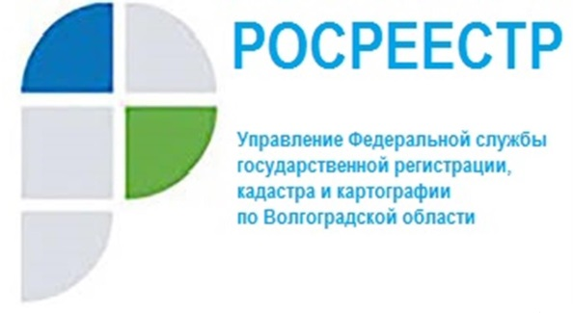

Как распознать сайты-двойники и в чем их опасность

В интернете можно встретить сайты-двойники Росреестра, предлагающие услуги предоставления выписок из Единого государственного реестра недвижимости (далее – ЕГРН). За созданием таких ресурсов стоят мошенники, их функционирование запрещено законом. Чтобы распознать сайт-двойник важно обращать внимание на доменное имя файла. Сайты-двойники, предоставляющие «быстро и недорого» сведения из ЕГРН, могут копировать структуру официального сайта Росреестра и использовать в своем адресе схожие с официальным наименованием названия. Добавляя к ним удвоенные буквы и приписки, такие как online, egrp, egrn, что вводит пользователей в заблуждение, создавая впечатление, что они оформляют запрос на получение государственной услуги на сайте органа регистрации прав.
Деятельность сайтов-двойников нарушает положения законодательства о регистрации недвижимости, в соответствии с которыми орган регистрации прав обязан по запросу правообладателя предоставлять ему информацию о лицах, получивших сведения об объекте недвижимого имущества, права на который у него зарегистрированы. Все лица, запрашивающие информацию на таких сайтах, «уходят» из правового поля, и собственники недвижимости не могут узнать, кто именно запрашивал сведения по их объектам. Кроме того, в отличие от официальных ресурсов сайты-двойники сами устанавливают цены за предоставление сведений ЕГРН и не несут ответственности за их достоверность.
При обнаружении сайтов-двойников, предлагающих услуги от лица Росреестра или Федеральной кадастровой палаты, рекомендуем обращаться в органы прокуратуры.
Заместитель руководителя Управления Росреестра по Волгоградской области Наталья Шмелева отмечает, что официальную выписку из ЕГРН можно заказать только через портал госуслуг, на сайте Росреестра (rosreestr.gov.ru)и ФГБУ «ФКП Росреестра» (kadastr.ru).

С уважением,
Балановский Ян Олегович,
Пресс-секретарь Управления Росреестра по Волгоградской области
Mob: +7(937) 531-22-98
E-mail: pressa@voru.ru

